**PROJETO BANCO DE DADOS: The Collector Shop**

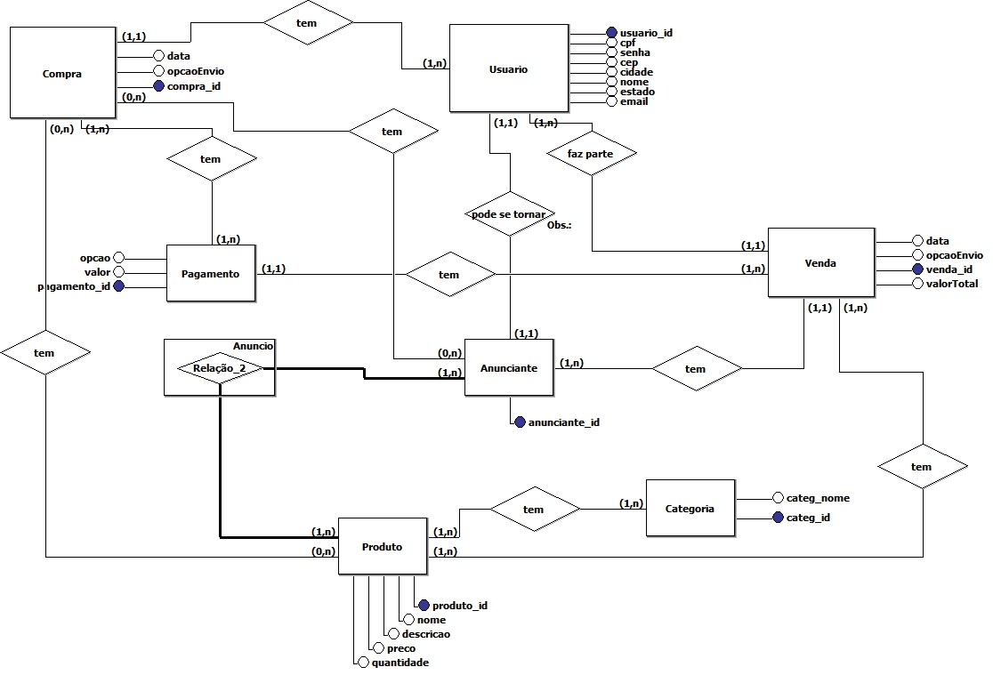

Modelo Conceitual

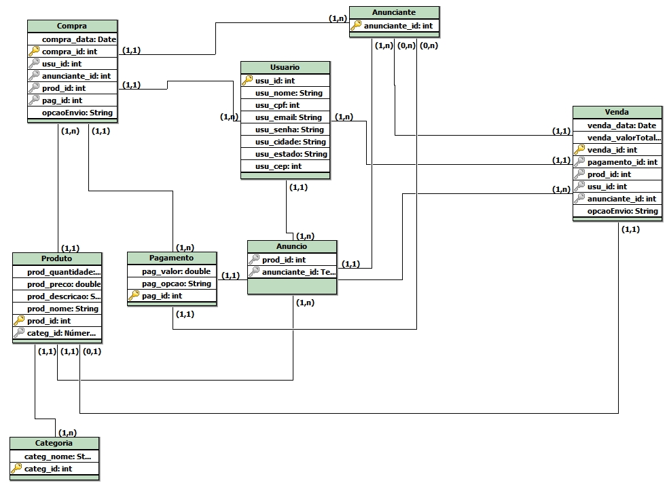

Modelo Lógico

|  |  |  |  |
| --- | --- | --- | --- |
| **Atributo** | **Definição** | **Tipo** | **Entidade** |
| Compra_Data | Atributo simples relacionado a tabela COMPRA; | Não chave | Compra |
| Compra_id | Atributo chave relacionado a tabela COMPRA; | Chave primária (PK) | Compra |
| Usu_id | Atributo chave relacionado a tabela COMPRA; | Chave estrangeira (FK) | Compra |
| Anunciante_id | Atributo chave relacionado a tabela COMPRA; | Chave estrangeira (FK) | Compra |
| Prod_id | Atributo chave relacionado a tabela COMPRA; | Chave estrangeira (FK) | Compra |
| Pag_id | Atributo chave relacionado a tabela COMPRA; | Chave estrangeira (FK) | Compra |
| opcaoEnvio | Atributo simples relacionado a tabela COMPRA; | Não chave | Compra |
| Prod_Quantidade | Atributo simples relacionado a tabela PRODUTO; | Não chave | Produto |
| Prod_Preco | Atributo simples relacionado a tabela PRODUTO; | Não chave | Produto |
| Prod_Descricao | Atributo simples relacionado a tabela PRODUTO; | Não chave | Produto |
| Prod_Nome | Atributo simples relacionado a tabela PRODUTO; | Não chave | Produto |
| Prod_id | Atributo chave relacionado a tabela PRODUTO; | Chave primária (PK) | Produto |
| Categ_id | Atributo chave relacionado a tabela PRODUTO; | Chave estrangeira (FK) | Produto |
| Pag_Valor | Atributo chave relacionado a tabela PAGAMENTO; | Não chave | Pagamento |
| Pag_Opcao | Atributo chave relacionado a tabela PAGAMENTO; | Não chave | Pagamento |
| Pag_id | Atributo chave relacionado a tabela PAGAMENTO; | Chave primária (PK) | Pagamento |
| Venda_Data | Atributo simples relacionado a tabela VENDA; | Não chave | Venda |
| Venda_ValorTotal | Atributo simples relacionado a tabela VENDA; | Não chave | Venda |
| Venda_id | Atributo chave relacionado a tabela VENDA; | Chave primária (PK) | Venda |
| Pagamento_id | Atributo chave relacionado a tabela VENDA; | Chave estrangeira (FK) | Venda |
| Prod_id | Atributo chave relacionado a tabela VENDA; | Chave estrangeira (FK) | Venda |
| Anunciante_id | Atributo chave relacionado a tabela VENDA; | Chave estrangeira (FK) | Venda |
| Usu_id | Atributo chave relacionado a tabela VENDA; | Chave estrangeira (FK) | Venda |
| opcaoEnvio | Atributo simples relacionado a tabela VENDA; | Não chave | Venda |
| Usu_id | Atributo chave relacionado a tabela USUARIO; | Chave primária (PK) | Usuario |
| Usu_nome | Atributo chave relacionado a tabela USUARIO; | Não chave | Usuario |
| Usu_Cpf | Atributo chave relacionado a tabela USUARIO; | Não chave | Usuario |
| Usu_Email | Atributo chave relacionado a tabela USUARIO; | Não chave | Usuario |
| Usu_Senha | Atributo chave relacionado a tabela USUARIO; | Não chave | Usuario |
| Usu_cidade | Atributo chave relacionado a tabela USUARIO; | Não chave | Usuario |
| Usu_estado | Atributo chave relacionado a tabela USUARIO; | Não chave | Usuario |
| Usu_cep | Atributo chave relacionado a tabela USUARIO; | Não chave | Usuario |
| Categ_nome | Atributo chave relacionado a tabela PAGAMENTO; | Não chave | Categoria |
| Categ_id | Atributo chave relacionado a tabela PAGAMENTO; | Chave primária (PK) | Categoria |
| Anunciante_id | Atributo chave relacionado a tabela ANUNCIANTE; | Chave primária (PK) | Anunciante |